**Relatório LAPR5**

**Turma 3DH**

1201564 Jorge Ferreira

1201566 Rafael Leite

1201568 Rui Pina

1191008 Rodrigo Rodrigues

**Data: 08/01/2023**

Índice

Como Administrador pretendo criar uma conta de utilizador, indicando um número de telefone para contacto direto bem como o tipo de utilizador. 3

Contexto no Projeto 3

Identificação, Finalidade e Fundamento dos dados pessoais utilizados 4

Como administrador pretendo cancelar uma conta anonimizando os dados pessoais que tenham sido recolhidos. 7

Contexto no Projeto 7

Retificação e apagamento 8

# Como Administrador pretendo criar uma conta de utilizador, indicando um número de telefone para contacto direto bem como o tipo de utilizador.

## Contexto no Projeto

No contexto deste projeto, é necessário a criação de contas de utilizador, de forma a permitir o acesso à aplicação desenvolvida e gerir as autorizações de cada um, de acordo com a sua função (tipo de utilizador) no contexto do sistema.

A criação destas contas é executada por parte dos Administradores, tipo de utilizador com um papel de destaque superior na cadeia hierárquica de funções.

O cliente do projeto definiu como dados mínimos de uma conta, os seguintes atributos:

* Nome de Utilizador.
* Nome Completo.
* Número de Telefone.

Para efeitos de integração com o mecanismo de SSO, de forma a validar permissões e identidade do utilizador, foi necessário adicionar os seguintes atributos:

* E-mail.
* Função.

O objetivo do mecanismo SSO (Single Sign-On), autenticação única, é concentrar a autenticação para permitir que o utilizador aceda a todos os recursos aos quais está autorizado, identificando-se apenas uma vez no sistema.

Acreditamos que um dos objetivos principais é demonstrar que nós, como desenvolvedores de uma aplicação que será utilizada por terceiros, temos conhecimentos e realizamos uma abordagem de desenvolvimento de código que vai de acordo ao Regulamento Geral sobre a Proteção de Dados (RGPD) que foi abordado nas aulas de LAPR5. A pertinência dos dados acima descritos, a finalidade e fundamento dos mesmos devem estar salvaguardados em termos de software. Porém, como é utilizada por humanos, estes devem estar cientes também das normas deste regulamento e agir em conformidade com o mesmo.

## Identificação, Finalidade e Fundamento dos dados pessoais utilizados

Dentro de todos estes atributos, identificamos como dados pessoais, nome de utilizador, nome completo, número de telefone e e-mail, já que se configuram como *“…informação relativa a uma pessoa singular identificada ou identificável («titular dos dados»); é considerada identificável uma pessoa singular que possa ser identificada, direta ou indiretamente, em especial por referência a um identificador, como por exemplo um nome, um número de identificação, dados de localização, identificadores por via eletrónica ou a um ou mais elementos específicos da identidade física, fisiológica, genética, mental, económica, cultural ou social dessa pessoa singular*” (Artigo 4.º a, RGPD). O atributo função não se configura como dado pessoal, pois não se enquadra na definição de dado pessoal referida acima.

Todos estes dados pessoais são recolhidos única e exclusivamente para as seguintes finalidades:

* Nome Completo.

Requerido para identificação de utilizadores.

* Nome de Utilizador.

Corresponde ao nome dentro sistema pelo qual um utilizador é identificável.

* Número de Telefone.

Requerido pelo cliente para facilitar o contacto com cada utilizador em caso de necessidade de coordenação operacional entre os diferentes utilizadores.

* E-mail

Requerido apenas para a autenticação na aplicação.

Estas finalidades vão de acordo com o *Artigo 5º - Princípios relativos ao tratamento de dados pessoais*, pois são “*recolhidos para finalidades determinadas, explícitas e legítimas e não podendo ser tratados posteriormente de uma forma incompatível com essas finalidades”* (Artigo 5.º 1. b), RGPD). Além disso são os dados mínimos pedidos pelo cliente e os necessários para a autenticação, não são necessários nem mais nem menos dados para as finalidades definidas neste sistema, ou seja, estão minimizados *“adequados, pertinentes e limitados ao que é necessário relativamente às finalidades para as quais são tratados”* (Artigo 5.º 1. c), RGPD).

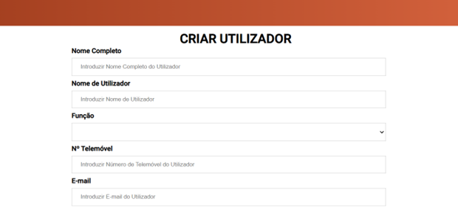

**Figura 1. Formulário de preenchimento na criação de uma conta de utilizador – Aplicação EletricGO.**

Em relação à licitude do tratamento dos dados, é necessário que o titular dos dados tenha dado o consentimento para o tratamento dos seus dados, para as finalidades acima descritas, antes da sua conta ser criada. Neste projeto, como a criação de contas de utilizador é realizada apenas por um Administrador, o consentimento por parte do utilizador deve já estar registado, por exemplo, aquando da assinatura do contrato de trabalho. Este procedimento valida o tratamento, pois este só é válido se “*o titular dos dados tiver dado o seu consentimento para o tratamento dos seus dados pessoais para uma ou mais finalidades específicas”* (Artigo 6.º 1. a), RGPD).

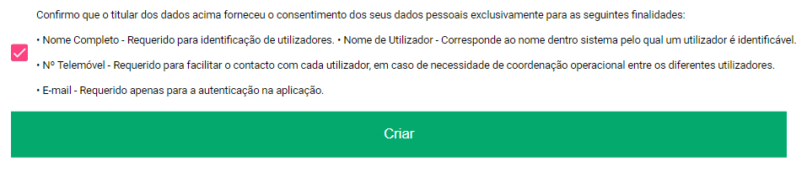Na nossa aplicação, ao realizar a funcionalidade criar conta de utilizador, existe uma checkbox que deve ser validada, que relembra ao Administrador que o titular dos dados deve ter fornecido o seu consentimento para o tratamento dos seus dados pessoais apenas para as funcionalidades descritas.

**Figura 2. Checkbox - Aplicação EletricGO.**

A respeito do *Artigo 7.º - Condições aplicáveis ao consentimento,* é necessário que a organização (que

utiliza a nossa aplicação), detenha em sua posse a declaração p.e. escrita, do titular dos dados, fornecendo o seu consentimento para o tratamento dos seus dados pessoais. Esta declaração deve ser de fácil acesso, numa linguagem clara e simples. O titular dos dados tem o direito de retirar o seu consentimento a qualquer momento.

Em relação ao Capítulo II, e seus restantes artigos, acreditamos que os dados pessoais abordados não se enquadram nas realizações descritas, pois são de maiores de idade, e não é obtida informação que revela a origem racial ou étnica, opiniões políticas, convicções religiosas ou filosóficas, condições penais e infrações. Os dados pessoais tratados são única e exclusivamente os descritos acima e apenas o Administrador tem acesso ao mesmo. Este acesso deve ser condicionado, por parte da empresa que vai utilizar este software, única e exclusivamente para as finalidades abordadas e segundo as quais o titular dos dados forneceu o seu consentimento.

# Como administrador pretendo cancelar uma conta anonimizando os dados pessoais que tenham sido recolhidos.

## Contexto no Projeto

No contexto deste projeto, foi desenvolvida uma funcionalidade que permite o cancelamento de uma conta de utilizador anteriormente criada, anonimizando os dados pessoas do titular que tenham sido recolhidos. Esta User Story é realizada exclusivamente pelo Administrador, o mesmo que tem a possibilidade de criar contas de utilizador no nosso sistema. Após a realização deste procedimento não será possível o titular dos dados realizar a autenticação dentro do sistema.

Na criação de conta, são recolhidos os seguintes atributos:

• Nome de Utilizador.

• Nome Completo.

• Número de Telefone.

• E-mail.

• Função.

Após a realização do cancelamento de uma conta de utilizador, os atributos que são também dados pessoais, são anonimizados:

• Nome de Utilizador.

• Nome Completo.

• Número de Telefone.

• E-mail.

Acreditamos que um dos objetivos principais é demonstrar que nós, como desenvolvedores de uma aplicação que será utilizada por terceiros, temos conhecimentos e realizamos uma abordagem de desenvolvimento de código que vai de acordo ao Regulamento Geral sobre a Proteção de Dados (RGPD) que foi abordado nas aulas de LAPR5. A pertinência do procedimento acima descrito, e o fundamento do mesmo deve estar salvaguardado em termos de software. Porém, como é utilizada por humanos, estes devem estar cientes também das normas deste regulamento e agir em conformidade com o mesmo.

## Retificação e Apagamento

O titular dos dados pessoais guardados, *“tem o direito de obter, sem demora injustificada, do responsável pelo tratamento a retificação dos dados pessoais inexatos que lhe digam respeito. Tendo em conta as finalidades do tratamento, o titular dos dados tem direito a que os seus dados pessoais incompletos sejam completados, incluindo por meio de uma declaração adicional”* (Artigo 16º RGPD). No nosso projeto, caso um utilizador deseje a retificação dos seus dados pessoais, deve contactar um Administrador que realizará esse procedimento.

O titular tem o direito de exigir o apagamento ou anonimato dos seus dados pessoais quando este por exemplo, deixa de trabalhar para a empresa e assim as finalidades segundo as quais este foi realizado *“O titular retira o consentimento em que se baseia o tratamento dos dados nos termos do artigo 6.o, nº 1, alínea a) …”* (Artigo 17º b) RGPD).

No momento da anonimização da conta de utilizador, realizado por um Administrador, nome de utilizador, nome completo, número de telefone e e-mail são substituídos por valores aleatórios que impossibilitam a identificação do mesmo. Este procedimento é irreversível, após ser realizado não é possível desfazer a alteração, e é importante que tanto o titular dos dados como o Administrador tenham noção deste facto. Além disso, o titular dos dados deve ser informado de qualquer retificação ou apagamento dos seus dados pessoais.